上海立信会计金融学院高教自考2020年上毕业论文视频答辩的操作指南

1、手机下载腾讯会议APP。

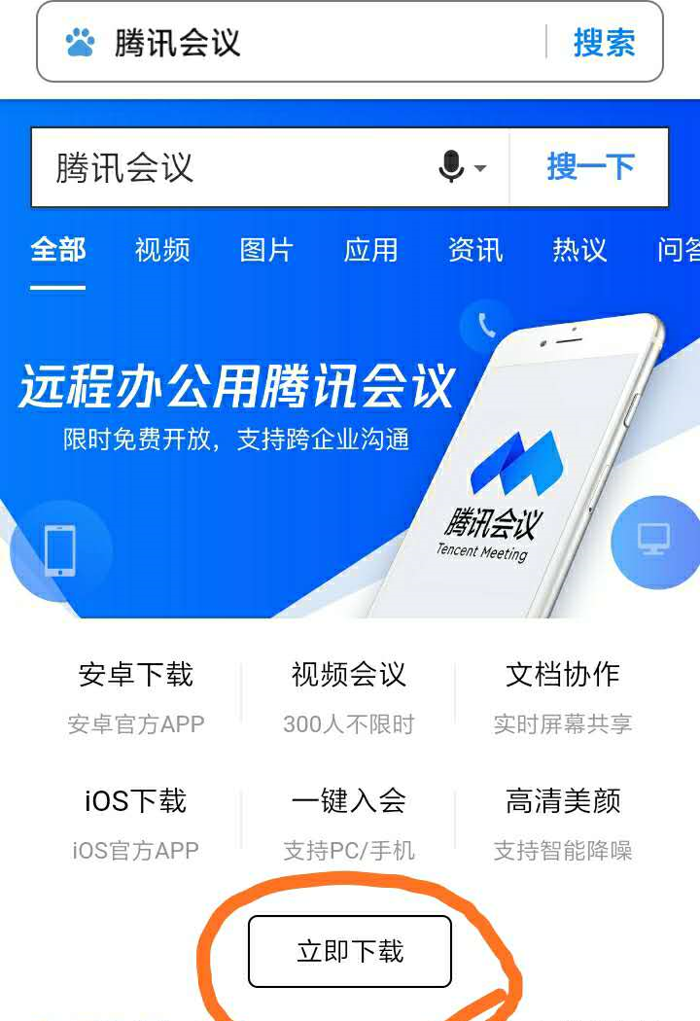

（2）微信登录
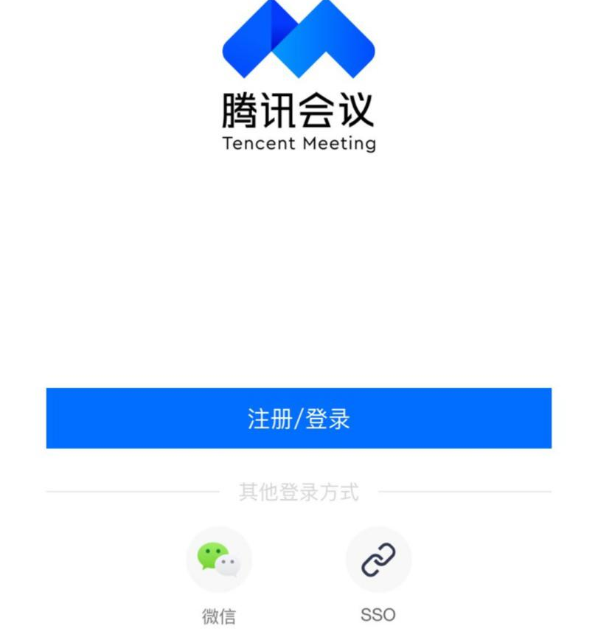

（3）答辩人根据自考办提供的视频答辩的链接及ID，分别点击链接或加入会议号、允许
进入答辩界面。

会议主题：2020上立信金融自考论文答辩第一组
会议时间：2020/5/30 08:30-17:00
点击链接入会，或添加至会议列表：
https://meeting.tencent.com/s/WrvOiD3EFe6m
会议 ID：186 545 478

会议主题：2020年上立信金融自考论文答辩第二组
会议时间：2020/5/30 08:30-17:00
点击链接入会，或添加至会议列表：
https://meeting.tencent.com/s/wRRDfADLnSvv
会议 ID：687 665 048

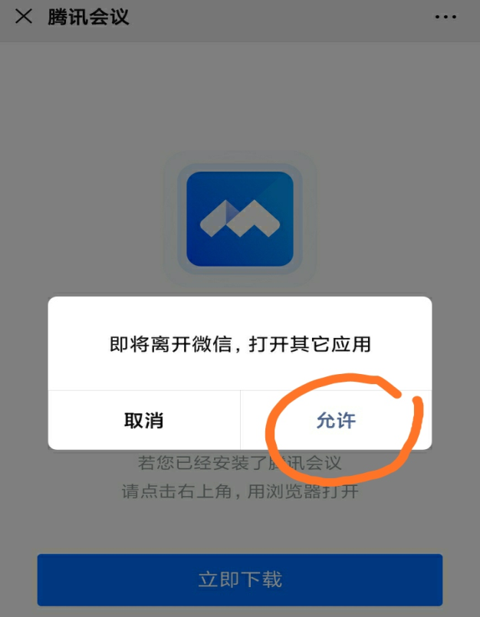

（4）开启录音跟录像，答辩开始。
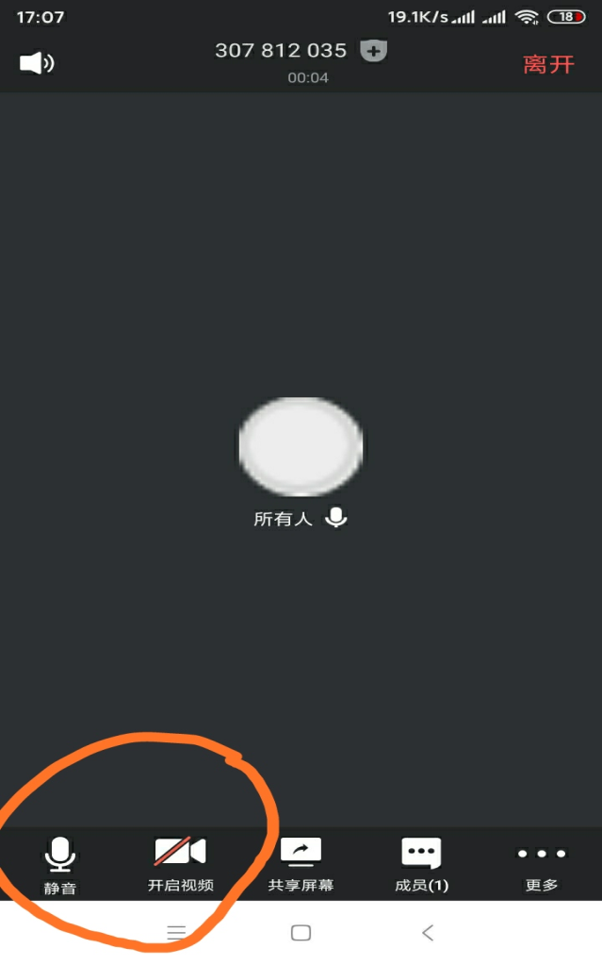

（7）答辩完毕，离开。

上海立信会计金融学院自考办
2020.5.20

